Қысқа мерзімді жоспар
(ҚР Білім және ғылым министрінің 2022 жылғы 6 сәуірдегі №130 бұйрығымен бекітілген нысан бойынша)
Бөлім: | «Уақыт»
Педагогтің аты-жөні:
Күні:
Сынып: 3 «В» | Қатысушылар саны: Қатыспағандар саны:
Сабақтың тақырыбы: | Түбір мен қосымшаның жазылуы (46-сабақ; оқулық: «Қазақ тілі», 3-сынып, 1-бөлім, Атамұра, 2026, 89-бет, 58–61-жаттығулар)
Оқу бағдарламасына сәйкес оқу мақсаттары: | 3.4.1.2 түбір сөздегі -ы, -і-нің дауысты дыбыстан басталатын қосымша жалғанған кездегі өзгерісін сақтап жазу;  3.2.4.1 өз бетінше мәтіннің тақырыбын және мұғалімнің көмегімен негізгі ойды анықтау.
Сабақтың мақсаты: | Барлық оқушылар: қосымша жалғанғанда кейбір түбір сөздердің жазылуы өзгеретінін біледі (кітап – кітабы, парақ – парағы, жүрек – жүрегі, орын – орны).  Оқушылардың көпшілігі: п→б, қ→ғ, к→г өзгерістерін және ы, і дыбыстарының түсуін сақтап жазады; «Бір минут» мәтінінің тақырыбы мен негізгі ойын анықтайды.  Кейбір оқушылар: ережені өз сөзімен түсіндіреді, түбірі өзгеретін сөздерді қолданып, паразит сөздерсіз 3–5 сөйлемді мәтін құрайды.
Сабақтың барысы
Сабақтың кезеңі / уақыт | Педагогтің әрекеті | Оқушының әрекеті | Бағалау | Ресурстар
Сабақтың басы  0–1 мин  Сәлемдесу | Ұйымдастыру. Психологиялық ахуал «Бір-бірімізге жақсы тілек». Тақтада «Сөз шеберлері» сайты ашылып, «▶ Сабақты бастау» басылады (кезең таймері іске қосылады).  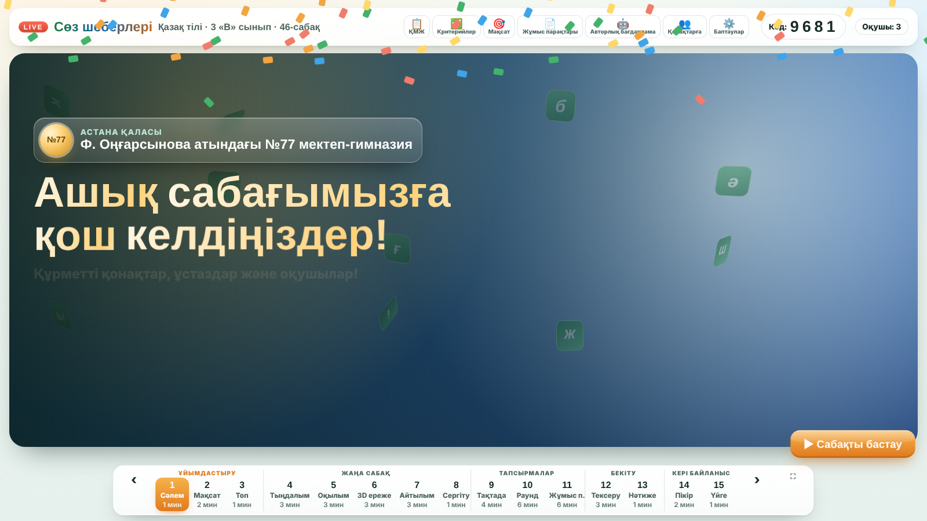 | Сәлемдеседі, бір-біріне тілек айтады. | Мадақтау | Интерактивті тақта, сайт: 1-кезең
1–3 мин  Мақсат, еске түсіру | «Еске түсірейік» айналмалы карточкалары: түбір дегеніміз не? қосымша дегеніміз не? ⌒ ∧ □ белгілері. Оқу мақсаттары мен бағалау критерийлерін таныстырады.  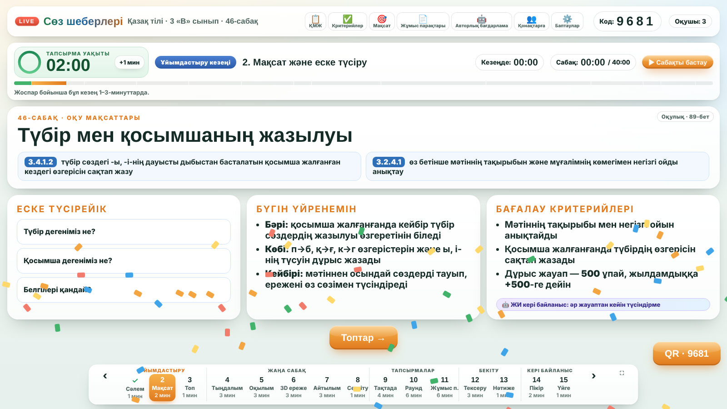 | Сұрақтарға жауап береді, мақсатпен танысады. | Ауызша кері байланыс | Сайт: 2-кезең
3–4 мин  Топтастыру | Сынып 3 топқа бөлінеді: «Түбір», «Жұрнақ», «Жалғау». Әр топтың тақтада өз жауап панелі бар; планшет болса — QR арқылы (міндетті емес).  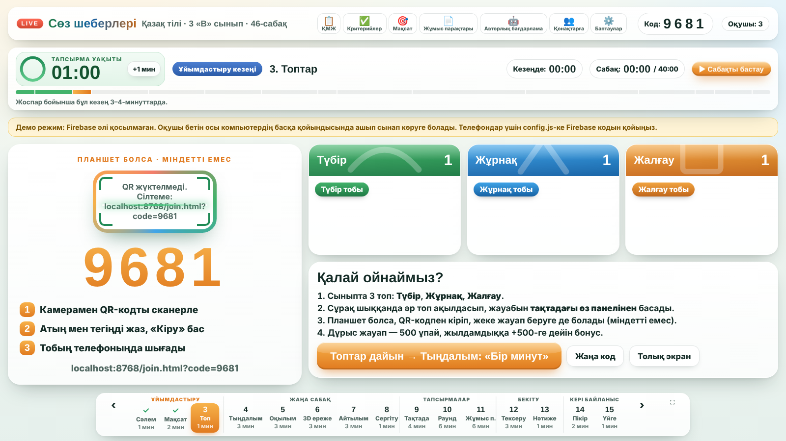 | Топқа бөлініп, рөлдерді анықтайды. | — | Сайт: 3-кезең
Сабақтың ортасы  4–7 мин  Тыңдалым | 58-жаттығу. «Бір минут» мәтінін ЖИ дауысымен (қазақша синтездеуші дауыс, Microsoft Edge) тыңдатады; дауыс болмаса мұғалім оқиды. Тірек сөздерді атайды: бір минут, кешігу, шаңғы жарысы.  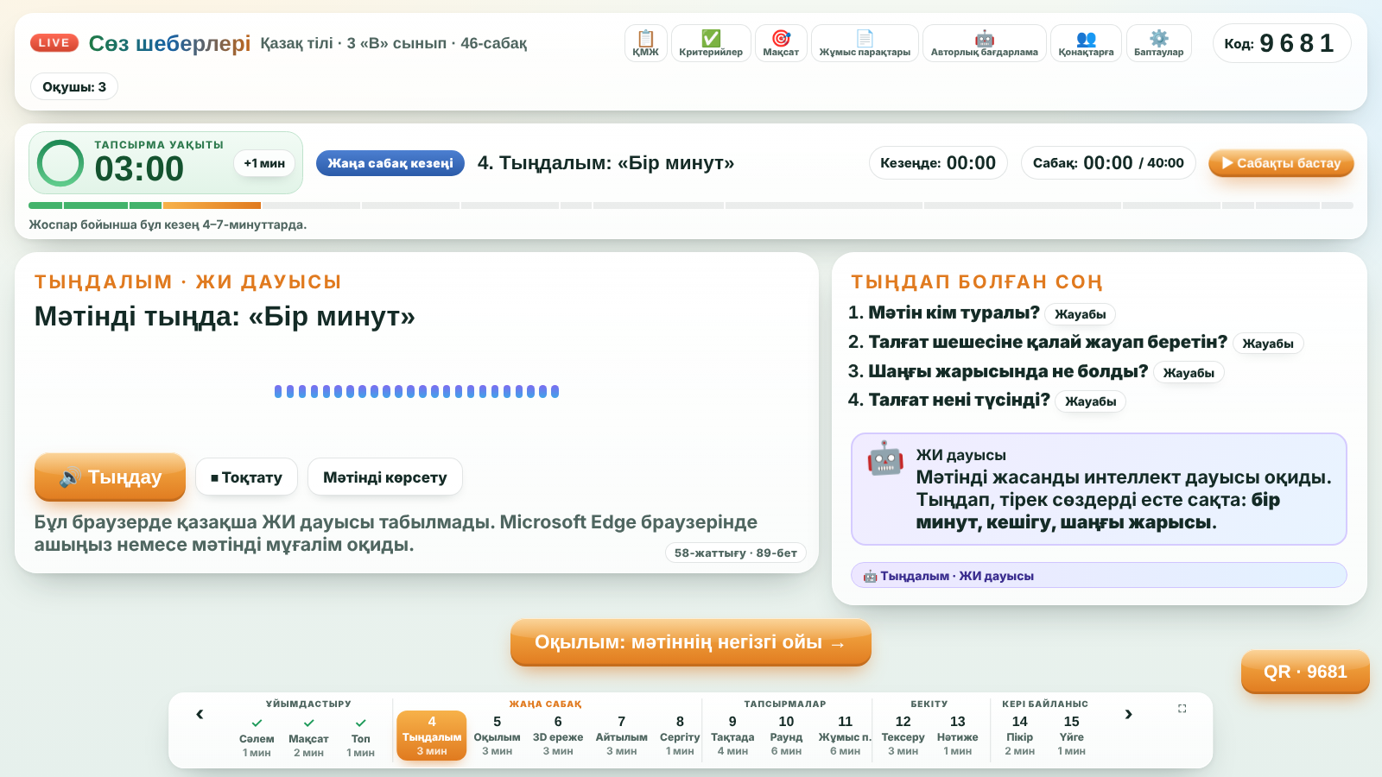 | Мәтінді тыңдап, сұрақтарға жауап береді: мәтін кім туралы? жарыста не болды? | Дескриптор: тыңдаған мәтін бойынша сұраққа жауап береді | Сайт: 4-кезең; оқулық, 89-бет
7–10 мин  Оқылым | Мәтінді оқытады. Қарамен жазылған сөздерді (кітабын, жауабы) бастырып, «Ақылды көмекші» сөз құрамын көрсетеді. Тақырыпты және негізгі ойды анықтауға бағыттайды (3.2.4.1).  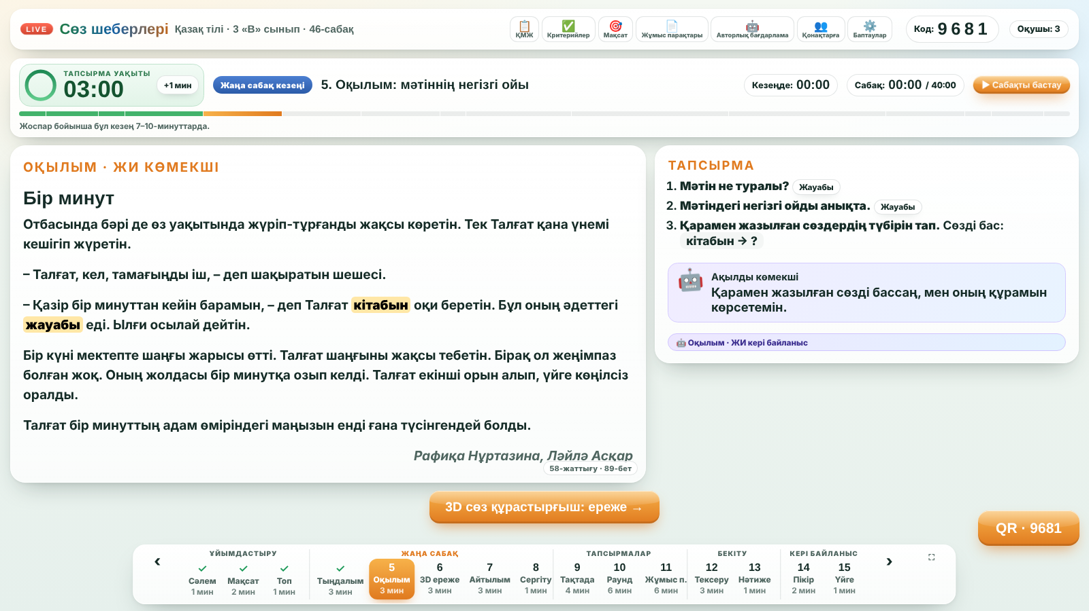 | Мәтінді оқиды, тақырыбы мен негізгі ойын анықтайды, сөздердің түбірін табады. | Дескриптор: мәтіннің тақырыбын және негізгі ойын анықтайды | Сайт: 5-кезең
10–13 мин  Жаңа ереже | 89-беттегі ереже. «3D сөз құрастырғыш» (22 сөз): түбір-кубтарға қосымша жалғанғанда өзгеретін әріп айналады (кітап+ы → кітабы, парақ+ы → парағы, жүрек+і → жүрегі), ы, і түсіп қалады (ерін+і → ерні, халық+ы → халқы). Салыстыру: адам+дар — түбір өзгермейді.  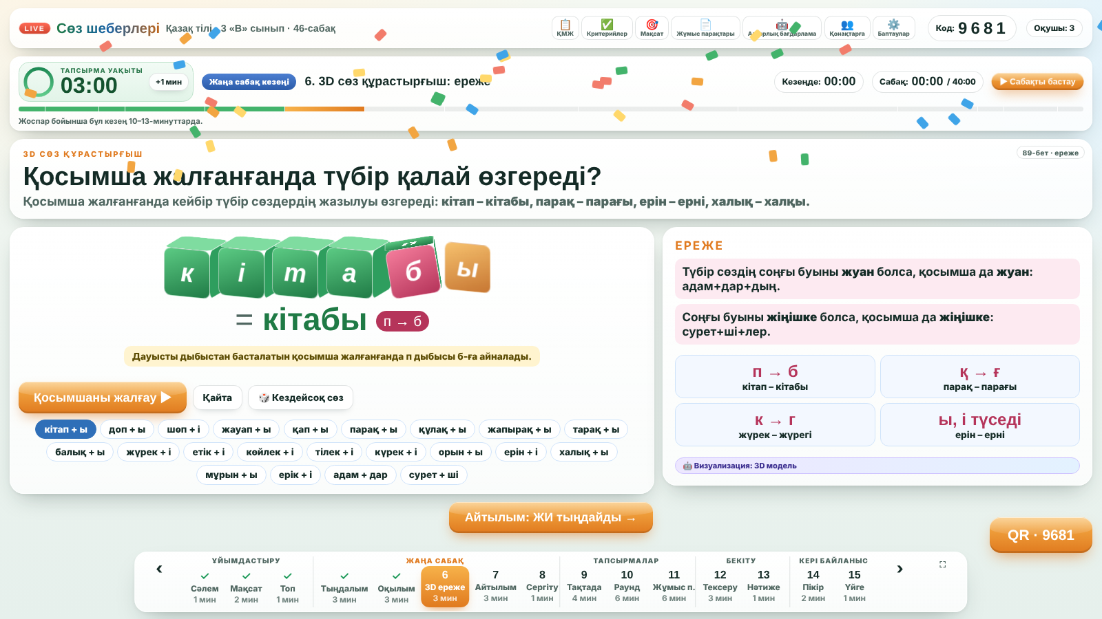 | Модельді бақылап, өзгерісті атайды, ережені тұжырымдайды, мысал келтіреді. | «Бас бармақ» әдісі | Сайт: 6-кезең (3D модель)
13–16 мин  Айтылым | Әр топтан бір оқушы шығып, «түбір + қосымша» сөзін дауыстап айтады. ЖИ сөйлеуді таниды және тексереді; болмаса мұғалім ✓/✗ басады.  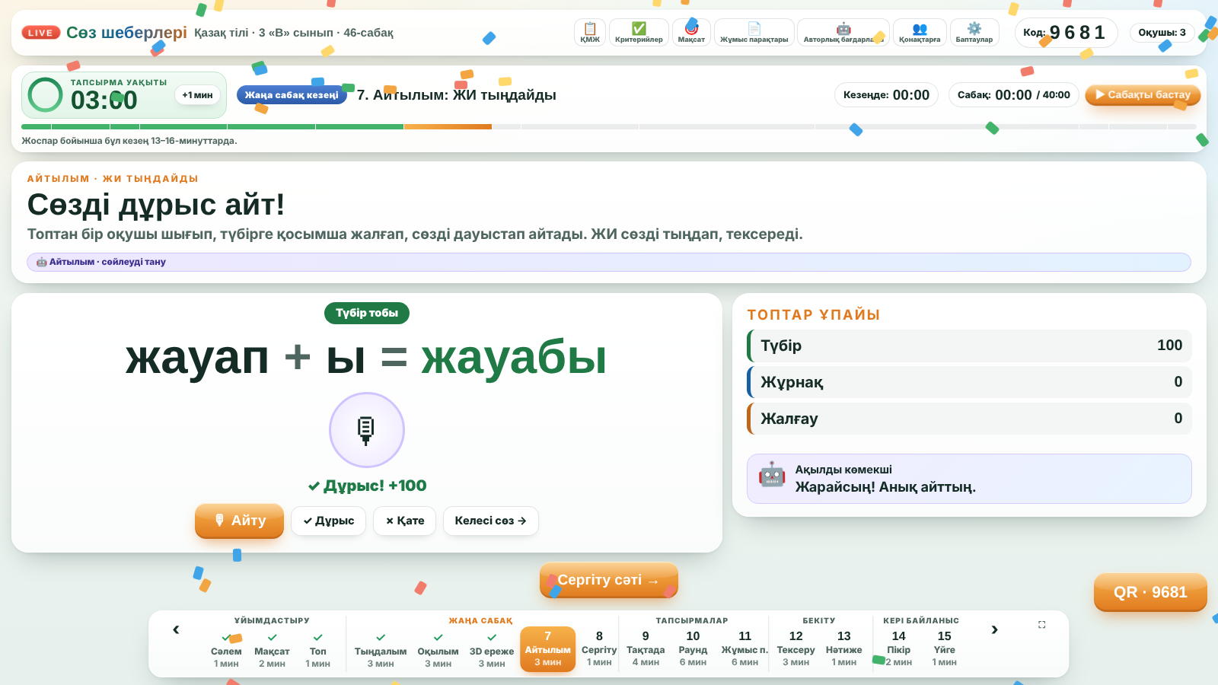 | Сөзді анық, дұрыс айтады: кітабы, парағы, жүрегі, орны, ерні, құлағы. | Дұрыс айтылған сөзге топқа +100 ұпай | Сайт: 7-кезең
16–17 мин  Сергіту сәті | «Түбір — отырамыз, қосымша — тұрамыз!»  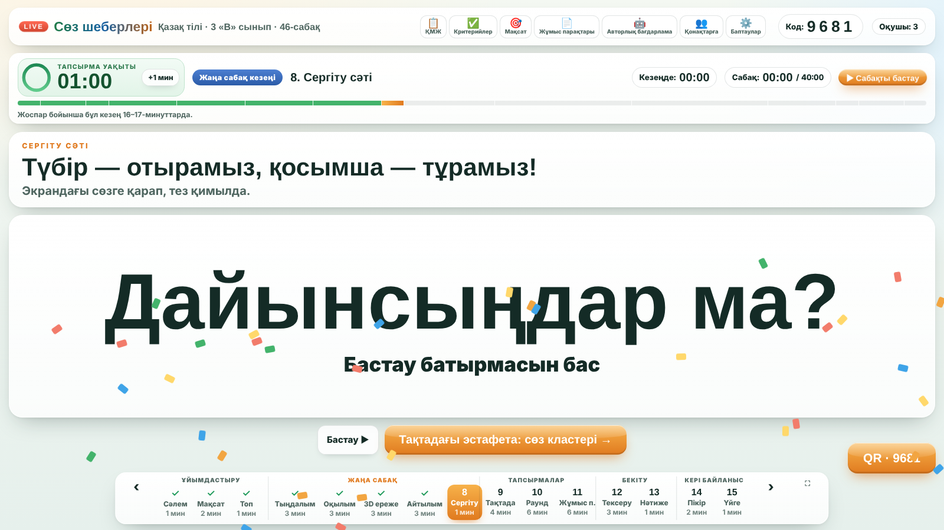 | Қимылмен жауап береді. | — | Сайт: 8-кезең
17–21 мин  Тақтадағы эстафета | Әр кезекте 3 топтан бір-бір оқушы тақтаға бірге шығып, «тарақ + ы = ?» карточкаларын сөз кластеріне (п→б, қ→ғ, к→г, ы/і түседі) сүйреп апарады.  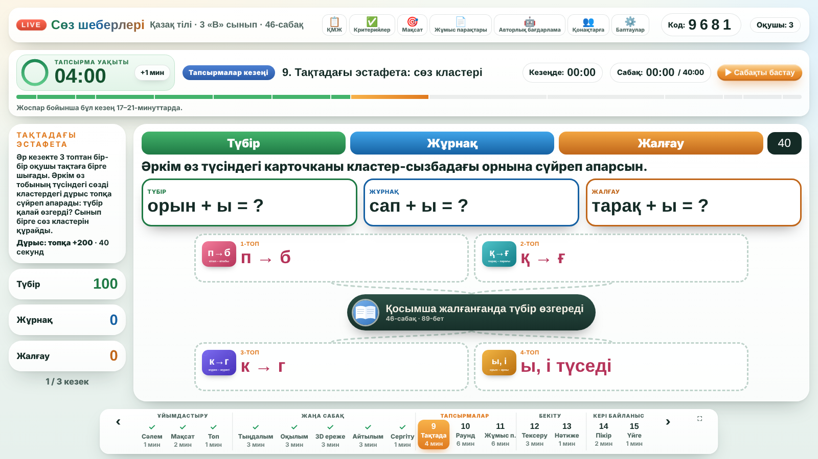 | Сөзді дұрыс топқа орналастырады, өзгерісті түсіндіреді. | Дұрыс жауап — топқа +200 ұпай | Сайт: 9-кезең
21–27 мин  Топтық раунд | 8 сұрақ (кітап+ы, парақ+ы, жүре…і, ерін+і, құлақ сөзін құрастыру, тарақ+ы, көйлек+і, шын/жалған). Әр топ жауабын тақтадағы өз панелінен береді.  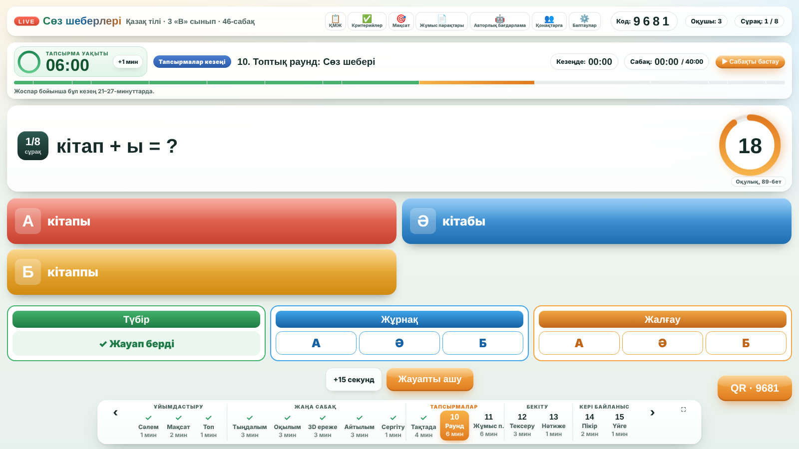 | Топта ақылдасып жауап береді. | Автоматты бағалау: 500 ұпай + жылдамдық бонусы | Сайт: 10-кезең
27–33 мин  Жеке жұмыс | Деңгейлік жұмыс парақтары: А, В, С, әр деңгейде 2 нұсқа (көршілер әртүрлі нұсқа алады). Тапсырма түрлері: тыңдалым, оқылым (иә/жоқ), түбір + қосымша, әріп қою, топқа бөлу, сөз құрамы, қатесін түзету, сөздік қор, таза сөйле, шығарма. Шығарманы «ЖИ редактор» тексереді: түбір–қосымша қатесі, паразит сөздер, сөздік қор.  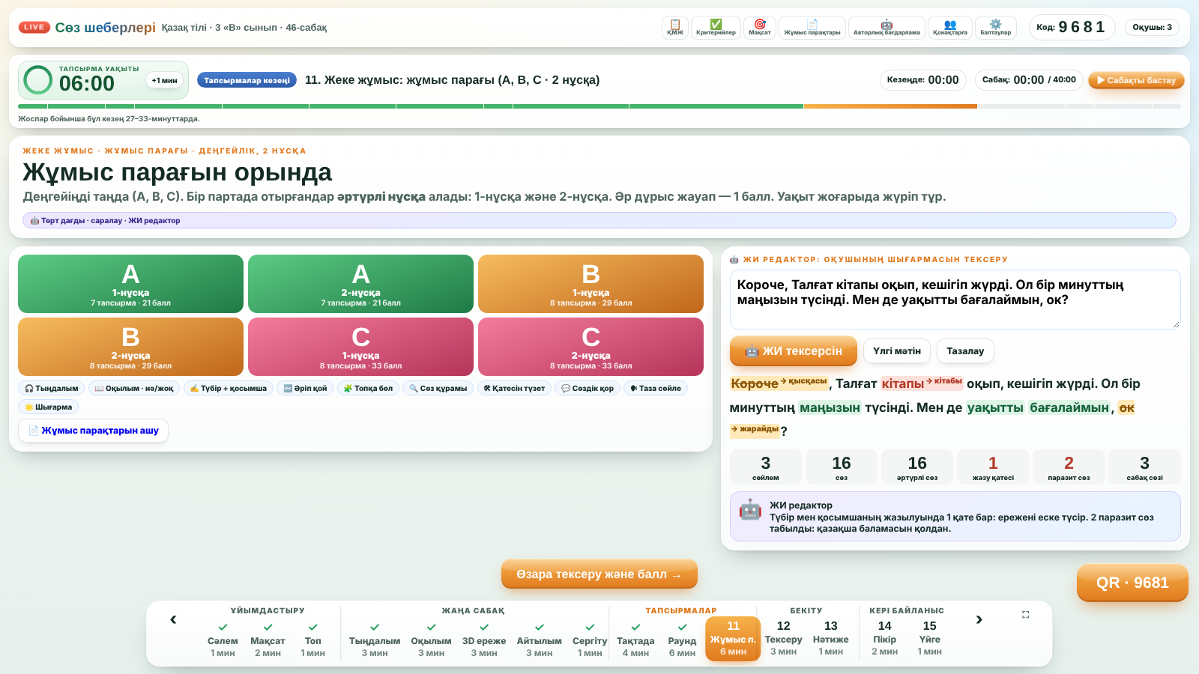 | Деңгейін таңдап, жұмыс парағын жеке орындайды. | Әр дұрыс жауап — 1 балл; шығарма — дескриптор бойынша | Жұмыс парақтары (А1–С2), сайт: 11-кезең
33–36 мин  Өзара тексеру | Оқушылар парақтарын алмастырып, тақтадағы жауап кілтімен тексереді. Мұғалім баллдарды тақтаға енгізеді: балл топ ұпайына қосылады (1 балл = +20).  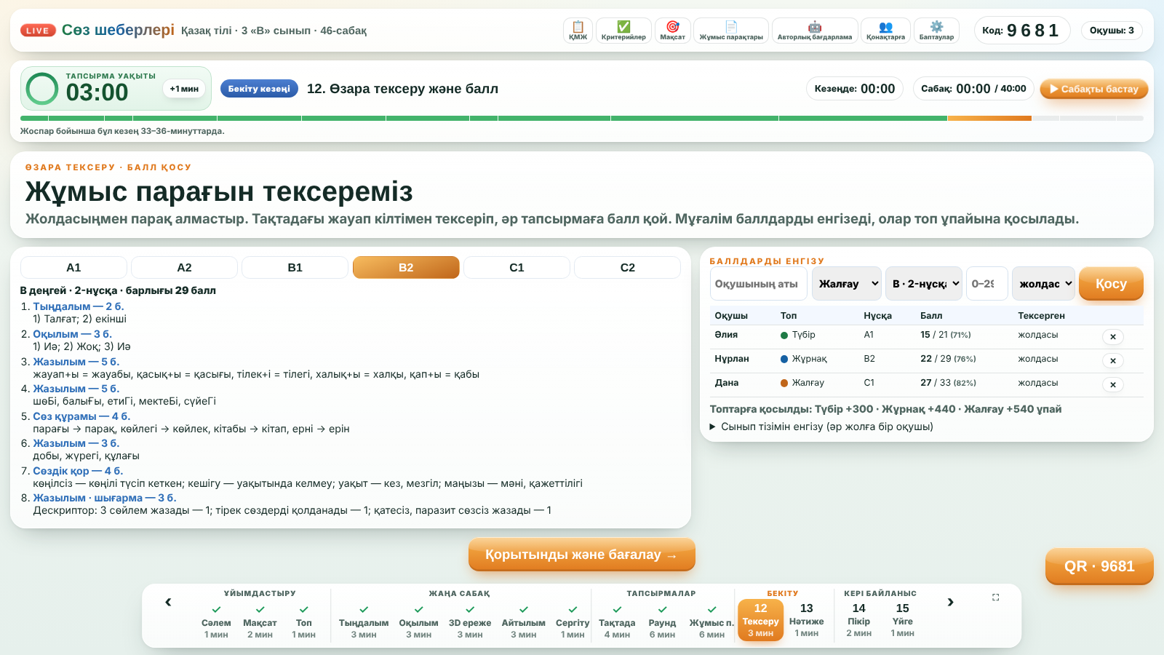 | Жолдасының жұмысын тексеріп, балл қояды, «Тексерген» жолын толтырады. | Өзара бағалау, мұғалімнің бағалауы | Сайт: 12-кезең, жауап кілті
Сабақтың соңы  36–37 мин  Қорытынды | Топтардың ұпайы, топтық раунд және жұмыс парағының жеке нәтижелері (балл, %, деңгей) тақтада шығады. Нәтиже Excel-ге жүктеледі (электрондық портфолио).  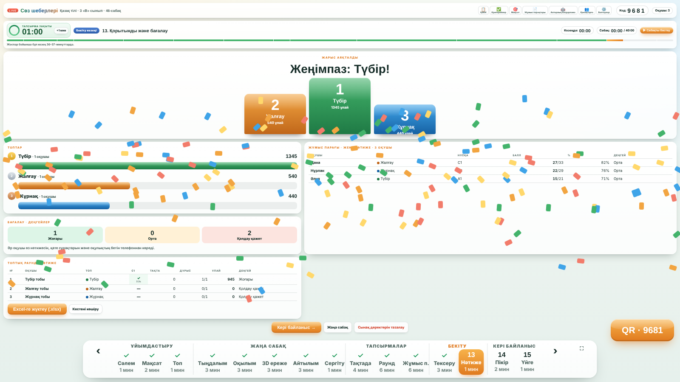 | Нәтижесін біледі. | Жоғары (85%+) / орта (50%+) / қолдау қажет | Сайт: 13-кезең, Excel
37–39 мин  Кері байланыс | «Білім ағашы»: оқушылар жапырақ таңдайды (Түсіндім / Сұрағым бар / Көмек керек). Қонақтар QR арқылы «Екі жұлдыз, бір тілек» жазады.  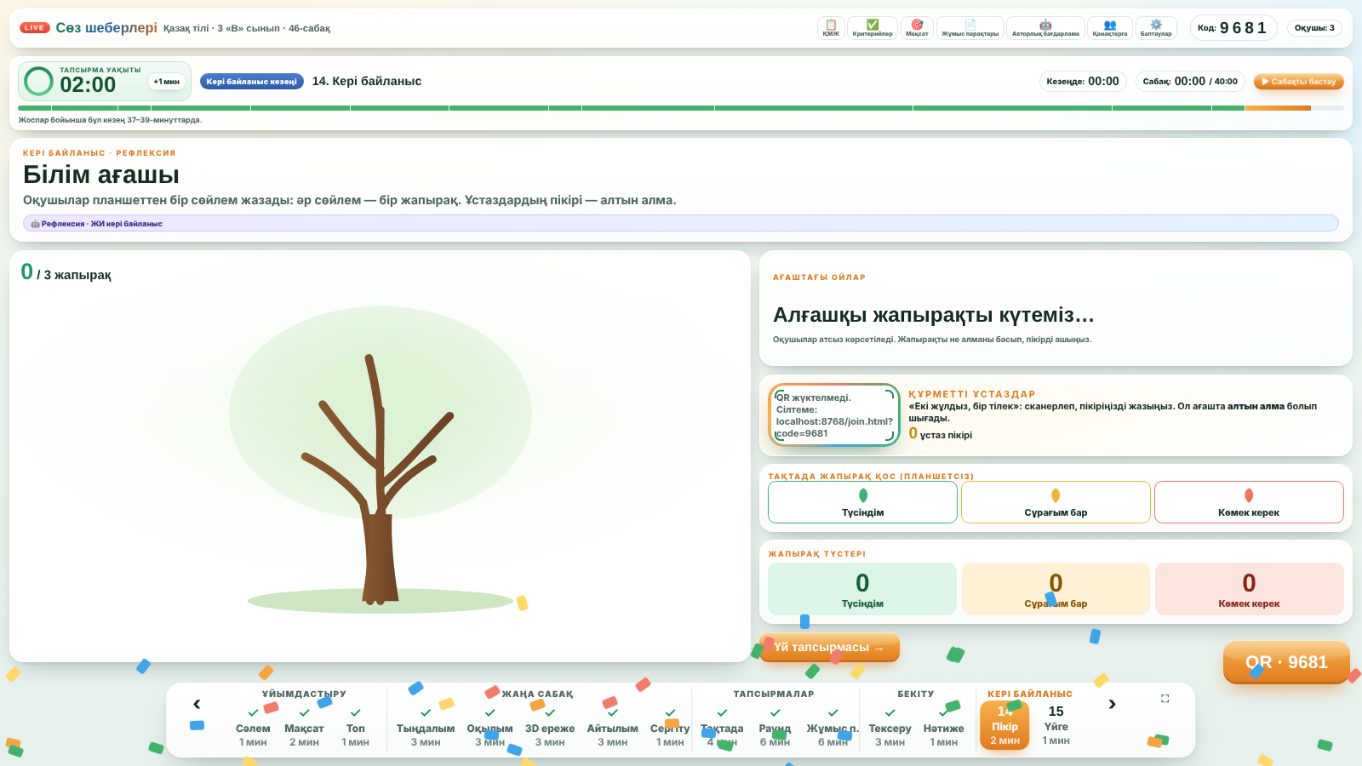 | Рефлексия жасайды. | Өзін-өзі бағалау | Сайт: 14-кезең
39–40 мин  Үй тапсырмасы | А — 61-жаттығу; В — түбірі өзгеретін 5 сөз жазып, түбірін белгілеу; С — «Уақытты бағала» тақырыбында 3–4 сөйлемді мәтін.  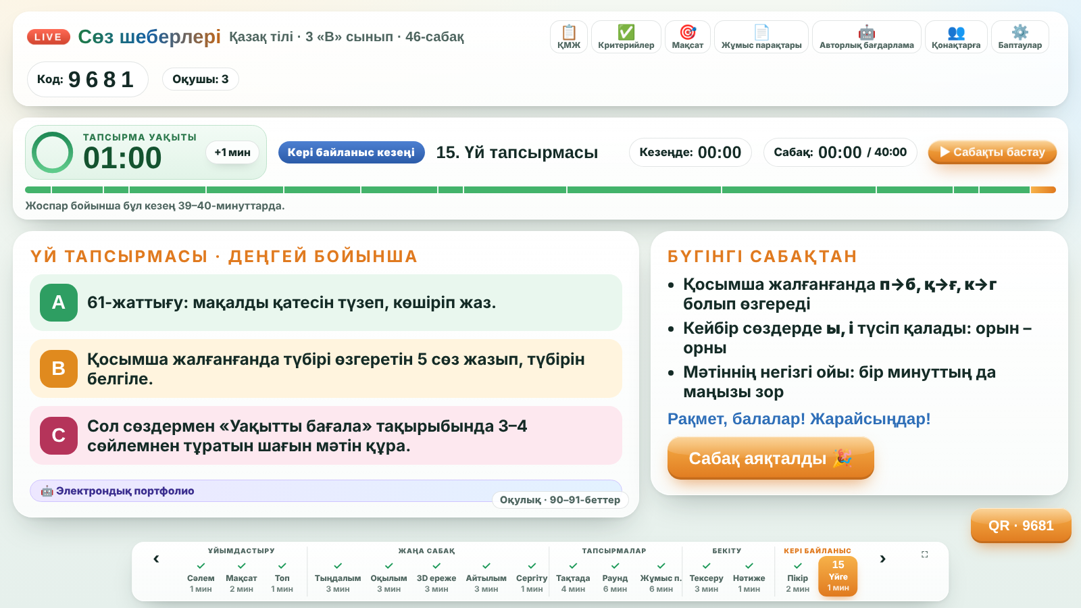 | Деңгейін таңдап, жазып алады. | — | Оқулық, 90–91-беттер; сайт: 15-кезең

Қосымша: сабақтың әдістемелік негізі
Авторлық бағдарлама | «Тілдік дағдыларын жасанды интеллект көмегімен жетілдіру» элективті курсы (құраст. Молдабекова Г.Ж.). Төрт тілдік дағды ЖИ құралдары арқылы дамытылады: тыңдалым — ЖИ дауысы; оқылым — ақылды көмекші; айтылым — сөйлеуді тану; жазылым — ЖИ редактор.
Шешілетін мәселелер | 1) жазылым дағдысының әлсіздігі; 2) сөздік қордың аздығы; 3) орыс және ағылшын тілінен енген паразит сөздер (короче, типа, ок т.б.).
Саралау | Жұмыс парақтары үш деңгейде (А — қолдау, В — орта, С — жоғары), әр деңгейде 2 нұсқа. Үй тапсырмасы деңгейлік. 3D модель мен ЖИ дауысы ерекше білім беру қажеттілігі бар оқушыларға қолдау көрсетеді.
Бағалау | Критериалды бағалау, өзара бағалау (жұмыс парағы, жауап кілті), сайттағы автоматты бағалау. Нәтиже Excel-ге сақталады.
Құндылықтар | Уақытты бағалау, жауапкершілік, ана тіліне құрмет, ынтымақтастық.

